Warszawa, 29 stycznia 2014 r.

D z i e k a n a t

En/29/1390/2013

Uprzejmie informuję, że na Wydziale Elektroniki i Technik Informacyjnych Politechniki
Warszawskiej odbędzie się w dniu 13 lutego 2014 r. publiczna obrona rozprawy doktorskiej

mgr inż. Dominika Tomaszuka

temat:” :”New methods for accessing data in RDF graph structures”

promotor – prof. dr hab. inż. Henryk Rybiński z Politechniki Warszawskiej
recenzenci:
prof. dr hab. inż. Krzysztof Goczyła z Politechniki Gsdańskiej
prof. nzw. dr hab.inż. Krzysztof Walczak z Politechniki Warszawskiej

Rozprawa jest do wglądu w Bibliotece Głównej Politechniki Warszawskiej. Obrona odbędzie się w sali 229 na Wydziale Elektroniki i Technik Informacyjnych – Gmach im. Janusza Groszkowskiego, Warszawa, ul. Nowowiejska 15/19; początek godz. 13.00

Dziekan

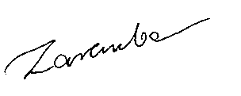
prof. dr hab. inż. Krzysztof Zaremba

